新 书 推 荐
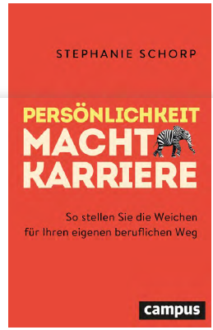
中文书名：《性格与职业：如何掌控个人职业生涯》
英文书名：Your Personality, Your Career: How to Take Control of Your Own Professional Journey
德文书名：Persönlichkeit macht Karriere
作 者： Stephanie Schorp
出 版 社： Campus
代理公司：ANA/Susan Xia
页 数：248页
出版时间：2022年3月
代理地区：中国大陆
审读资料：电子稿
类 型：职场励志

内容简介：

领先猎头将职业与成功相结合

如今的职业生涯不再是追求升职和快速发展，而是与个性相匹配的旅程。领先的猎头斯蒂芬妮·肖尔普为无数顶级经理人找到了适合的职位。根据经验，她得出结论的是，有一些特殊因素可以帮助人们找到合适的工作。工作和职业成就是能够同通过努力取得的，只要我们在这场旅程中为自己掌舵。
斯蒂芬妮·肖尔普展示了在掌控职业发展历程中的重要因素和方法。
领先猎头的内幕知识
如何打造适合个性的职业生涯
为高管和任何希望取得成功的人提供职业建议

作者简介：


斯蒂芬妮·肖尔普（Stephanie Schorp）在人力资源咨询公司 Comites perfect placements 担任联合常务董事。作为猎头，她拥有二十多年的经验，参与甄选和评估担任领导职务的候选人。斯蒂芬妮·肖尔普致力于为未来发展领导力和管理，她为咨询平台“哲学遇到管理”（philosophymeetsmanagement）和“禅宗领导力”（Zen leadership）提供培训 。

请将反馈信息发至：夏蕊（Susan Xia）
安德鲁·纳伯格联合国际有限公司北京代表处
北京市海淀区中关村大街甲59号中国人民大学文化大厦1705室
邮编：100872
电话：010-82449901
传真：010-82504200
Email：Susan@nurnberg.com.cn
网址：http://www.nurnberg.com.cn
微博：http://weibo.com/nurnberg
豆瓣小站：http://site.douban.com/110577/

